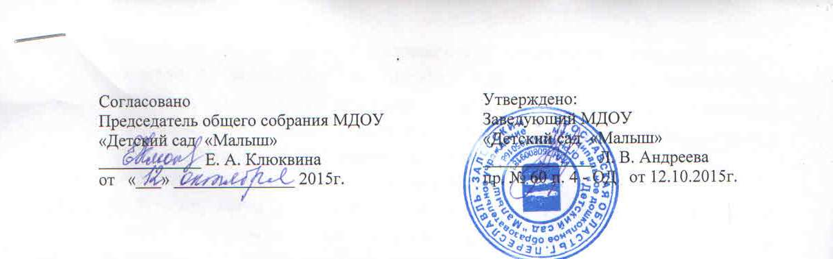
Порядок бесплатного пользования педагогическими работниками образовательными и методическими услугами учреждения

- Настоящий Порядок регламентирует бесплатное пользование педагогическими работниками образовательными и методическими услугами муниципального дошкольного образовательного учреждения «Детский сад «Малыш» (далее – Учреждение).
- Пользование образовательными услугами
  - Педагогические работники, при условии положительного решения заведующей Учреждения и в случае наличия финансовых средств, имеют право на бесплатное обучение по дополнительным общеобразовательным программам (в объедениях, предусматривающих возможность обучения взрослых), реализуемым Учреждением.
  - Для обучения по программам, указанным в пункте 2.1. настоящего Порядка, педагогический работник обращается с заявлением на имя заведующей Учреждения.
- Пользование методическими услугами
  - Педагогические работники имеют право на бесплатное пользование следующими методическими услугами:
- использование методических разработок, имеющихся в Учреждении;
- методический анализ результативности образовательной деятельности по данным различных измерений качества образования;
- помощь в разработке учебно-методической и иной документации, необходимой для осуществления профессиональной деятельности;
- помощь в освоении и разработке инновационных программ и технологий;
- участие в конференциях, проблемных и тематических семинарах, методических объединениях, творческих лабораториях, групповых и индивидуальных консультациях, педагогических чтениях, мастер-классах, методических выставках, других формах методической работы;
- получение методической помощи в осуществлении экспериментальной и инновационной деятельности.
Для получения методической помощи педагогический работник может обратиться к заведующей Учреждения, старшему воспитателю Учреждения, руководителю соответствующего структурного подразделения Учреждения.

